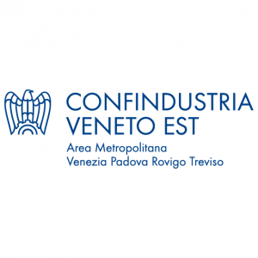

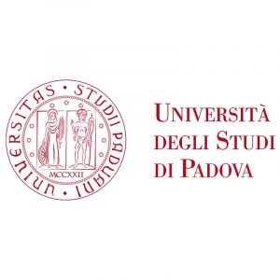

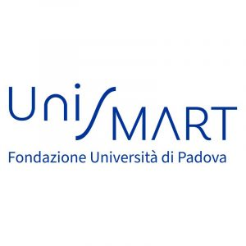

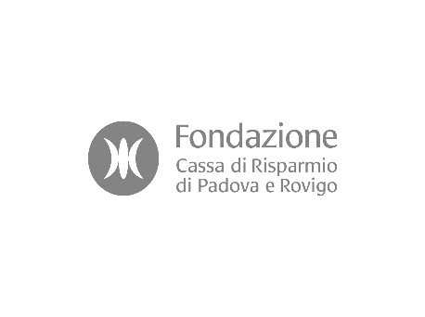



Padova, 21/02/2024

**SMART PhD 2024:**

**DODICI BORSE DI DOTTORATO DI RICERCA IN AZIENDA**

**PER RAFFORZARE IL PONTE TRA UNIVERSITÀ E IMPRESA,**

**L’INNOVAZIONE E LE NUOVE COMPETENZE**

Avviso di selezione nato dall’accordo tra

Università degli Studi di Padova, Fondazione Cassa di Risparmio di Padova e Rovigo, Intesa Sanpaolo, Confindustria Veneto Est e Fondazione UniSMART.

**864 mila euro per dodici borse di dottorato industriale**

per migliorare la realtà produttiva e la competitività,

con ricadute positive sullo sviluppo sociale ed economico dei territori di Padova, Rovigo e Treviso

e la creazione di sbocchi occupazionali di alta professionalità.

Il termine per la presentazione dei progetti di ricerca è

venerdì 22 marzo 2024, ore 13:00

**Promuovere e attivare i dottorati di ricerca industriale per favorire il match tra la domanda di innovazione delle imprese e l’offerta di conoscenza del mondo accademico e della ricerca**. Dopo il successo delle scorse edizioni, anche quest’anno **Università degli Studi di Padova, Fondazione Cassa di Risparmio di Padova e Rovigo, Intesa Sanpaolo, Confindustria Veneto Est e UniSMART - Fondazione Università degli Studi di Padova collaborano alla promozione dell’avviso di selezione "SMART PHD: DOTTORATI IN AZIENDA" per il co-finanziamento di 12 borse di dottorato di ricerca in azienda a tema vincolato**.

L’avviso, per un **importo complessivo pari a 864.000 euro**, vede il sostegno di **Fondazione Cassa di Risparmio di Padova e Rovigo e Intesa Sanpaolo per un valore totale di 360.000 euro**, mentre **ad ogni azienda** di cui verrà selezionato il progetto di ricerca verrà richiesto un **contributo di 42.000 euro** in qualità di co-finanziamento dei dottorati di ricerca triennali o di **64.000 euro come co-finanziamento** di borse di dottorato di durata quadriennale. Dodici borse per lo sviluppo di altrettante tematiche di ricerca e innovazione a forte ricaduta economica e sociale sui territori interessati.

L’obiettivo è quello di costruire e rafforzare quel “ponte” sempre più imprescindibile tra ricerca e produzione, potenziando così i benefici per entrambe.

«L'Ateneo patavino ringrazia Fondazione Cariparo, Intesa Sanpaolo e Confindustria Veneto Est per il prezioso contributo all’erogazione di dodici borse di studio di dottorato industriale - dice **Massimiliano Zattin, Prorettore con delega al Dottorato e Post-lauream** **dell’Università degli Studi di Padova -.** Si tratta di un’iniziativa alla quale l’Università di Padova tiene particolarmente perché rientra perfettamente in quella che viene chiamata Terza Missione, ovvero l’insieme delle attività di trasferimento scientifico, tecnologico e culturale e di trasformazione produttiva del sapere. Queste borse consentiranno a dottorande e dottorandi di muoversi all’interno degli ecosistemi regionali dell’innovazione, diventando così una sorta di “ambasciatori” dell’Università all'interno del tessuto produttivo del nostro territorio. Il nostro obiettivo è formare una figura che si possa inserire in percorsi di alto livello professionale, tecnico, manageriale nel sistema industriale e dei servizi. Una figura fondamentale per una economia che si basa, sempre più, sulla conoscenza».

«Con queste borse di studio per i dottorati di ricerca in azienda - aggiunge **Gilberto Muraro, Presidente di Fondazione Cariparo** - la nostra Fondazione vuole stimolare e rinforzare il dialogo tra il mondo della ricerca e il tessuto imprenditoriale, oggi imprescindibile per il nostro paese se vuole rimanere competitivo in un mercato globale. Tutte le piccole e medie imprese del nostro territorio devono avere la possibilità di fare innovazione dei propri prodotti, servizi e processi, e i giovani ricercatori di cimentarsi nell’applicazione concreta di quanto appreso durante gli anni di studio e di mettere a frutto i propri talenti. E SMART PhD rende possibile tutto ciò».

«Nell’economia della conoscenza vince chi sa “fare sistema”, coltivare l’eccellenza scientifica e il trasferimento tecnologico, generare conoscenza condivisa - dichiara **Leopoldo Destro, Presidente di Confindustria Veneto Est** -. Sta qui la forza di SMART PhD che rafforza il collegamento tra alta formazione, ricerca e imprese, anche piccole e medie, con dottorati realizzati su progetti delle aziende. Collaboriamo convintamente per il sesto anno e puntiamo ad intensificare questa sinergia, già molto sviluppata, verso un modello più premiante per i nostri giovani ad alto potenziale, orientato a presidiare gli ambiti di competenza e le tecnologie strategici per le aziende con risultati che possano essere subito fruibili. Il costante aumento di dottorati industriali co-finanziati dimostra che le imprese credono nella ricerca, sono pronte a scommettere su giovani ricercatrici e ricercatori che scelgono un PhD e che possono mettere a frutto i loro studi e il loro talento nell’impresa».

«Continuiamo a sostenere con grande convinzione questo progetto, che consolida la nostra collaborazione con l’Università di Padova - commenta **Cristina Balbo,** **direttrice regionale Veneto Ovest e Trentino Alto Adige Intesa Sanpaolo** -. La nostra banca condivide con l’Ateneo molte iniziative, tra cui borse di studio, assegni di ricerca, testimonianze e partnership rilevanti come quelle con il nostro Laboratorio ESG e con il Competence Center SMACT. Attraverso una collaborazione sempre più stretta tra Università, banca e imprese possiamo contribuire in modo concreto per colmare il gap di conoscenza tra i giovani laureati e il tessuto imprenditoriale del nostro territorio, composto da tante eccellenze che possono offrire opportunità di lavoro stimolanti per i nostri giovani di talento».

Dunque, non solo ricerca ma anche una grande opportunità per fare recruiting: l’avviso di selezione si configura infatti come strumento per stimolare l’individuazione di talenti ad altissima professionalità, figure essenziali e abilitanti per quelle aziende che fanno dell’innovazione di prodotto, di servizio o di processo, la propria mission per affrontare la competitività dei mercati e la ripresa post Covid.

A testimonianza dell’interesse suscitato dall’iniziativa nelle scorse edizioni, ben **72 aziende hanno presentato i loro progetti** stimolando l’interesse alla candidatura di oltre **500 studenti** ambiziosi di cimentarsi con progetti di ricerca di reale interesse aziendale nei più diversi ambiti di applicazione: dall’Ingegneria dell’Informazione alla Medicina Molecolare, dall’Ingegneria Civile all’Animal & Food Science, dall’Economia e Management alla Brain-Mind & Computer Science, dalla mobilità sostenibile all’economia circolare.

L’avviso di selezione, reperibile alla pagina [www.unismart.it/smart-phd-202](http://www.unismart.it/smart-phd-2023)4, è rivolto ad aziende aventi sede legale e/o amministrativa e/o operativa nelle province di Padova, Rovigo e Treviso.

La data ultima per la presentazione delle proposte è **venerdì 22 marzo 2024**.

Comunicazione e Relazioni con i media:

**Università degli Studi di Padova**

Carla Menaldo

Tel. 049 8273520-3041 - 334 6962662

[stampa@unipd.it](mailto:stampa@unipd.it)

**UniSMART** **- Fondazione Università degli Studi di Padova**

Irene Fontolan - 335 1712300

[phd@unismart.it](mailto:phd@unismart.it)

**Confindustria Veneto Est**  
Comunicazione e Relazioni con la Stampa

Sandro Sanseverinati - Tel. 049 8227112 - 348 3403738

[stampa@confindustriavenest.it](mailto:stampa@confindustriavenest.it)

**Intesa Sanpaolo**

Media Relations Banca dei Territori e Media locali

Chiara Carlotti

335 1355936 / 335 7647397

[stampa@intesasanpaolo.com](mailto:stampa@intesasanpaolo.com)

**Fondazione Cassa di Risparmio di Padova e Rovigo**

*Media Relation*: Alessandra Veronese - 348 3111144

*Comunicazione*: Roberto Fioretto - Responsabile Ufficio Comunicazione Tel. 049 8234800

[comunicazione@fondazionecariparo.it](mailto:comunicazione@fondazionecariparo.it)

|  |  |
| --- | --- |
|  |  |
|  |  |